|  |  |
| --- | --- |
| Gerb-BMSTU_01 | **Министерство науки и высшего образования Российской Федерации**  **Федеральное государственное бюджетное образовательное учреждение**  **высшего образования**  **«Московский государственный технический университет**  **имени Н.Э. Баумана**  **(национальный исследовательский университет)»**  **(МГТУ им. Н.Э. Баумана)** |

ФАКУЛЬТЕТ *Робототехники и комплексной автоматизации*

КАФЕДРА *Системы автоматизированного проектирования (РК-6)*

**ОТЧЕТ О ВЫПОЛНЕНИИ ЛАБОРАТОРНОЙ РАБОТЫ**

по дисциплине: «Вычислительная математика»

|  |  |  |
| --- | --- | --- |
| Студент |  | Брытков Кузьма Андреевич |
| Группа |  | РК6-56Б |
| Тип задания |  | лабораторная работа |
| Тема лабораторной работы |  | Интерполяция в условиях с измерений с неопределенностью |

Студент **\_\_\_\_\_\_\_\_\_\_\_\_\_\_\_\_\_ \_Брытков К.А.\_\_**

*подпись, дата фамилия, и.о.*

Преподаватель **\_\_\_\_\_\_\_\_\_\_\_\_\_\_\_\_\_ \_Соколов А.П. \_\_**

*подпись, дата фамилия, и.о.*

*Москва, 2021 г.*

Оглавление

[Задание на лабораторную работу 3](#_Toc84187572)

[Цель выполнения лабораторной работы 5](#_Toc84187573)

[Выполненные задачи 5](#_Toc84187574)

[1. Разработать алгоритм вычисления коэффициентов кубического сплайна 6](#_Toc84187575)

[2. Вычисление значений кубического сплайна на промежутке и его первой производной 7](#_Toc84187576)

[3. Построение кубического сплайна 7](#_Toc84187577)

[4. Интерполяция полиномом Лагранжа 9](#_Toc84187578)

[5. Анализ влияния погрешности входных данных на интерполяционный полином Лагранжа 10](#_Toc84187579)

[6. Анализ влияния погрешности входных данных на кубический сплайн 14](#_Toc84187580)

[Заключение 17](#_Toc84187581)

[Список использованных источников 18](#_Toc84187582)

# Задание на лабораторную работу

Интерполяция, вероятно, является самым простым способом определения недостающих значений некоторой функции при условии, что известны соседние значения. Однако, за кадром зачастую остается вопрос о том, насколько точно мы знаем исходные данные для проведения интерполяции или любой другой аппроксимации. К примеру, исходные данные могут быть получены путем снятия показаний с датчиков, которые всегда обладают определенной погрешностью. В этом случае всегда возникает желание оценить влияние подобных погрешностей и неопределенностей на аппроксимацию. В этом задании на простейшем примере мы познакомимся с интерполяцией в целом (базовая часть) и проанализируем, как неопределенности влияют на ее предсказания (продвинутая часть).

Базовая часть:

1. Разработать функцию *qubic\_spline\_coeff(x\_nodes, y\_nodes),* которая посредством решения матричного уравнения вычисляет коэффициенты естественного кубического сплайна. Для простоты, решение матричного уравнения можно производить с помощью вычисления обратной матрицы с использованием функции *numpy.linalg.inv()*
2. Написать функции *qubic\_spline(x, qs\_coeff)* и *d\_qubic\_spline(x, qs\_coeff)*, которые вычисляют соответственно значение кубического сплайна и его производной в точке *x* (*qs\_coeff* обозначает матрицу коэффициентов).
3. Используя данные в таблице 1, требуется построить аппроксимацию зависимости уровня поверхности жидкости ℎ*(x)* от координаты *x.* C помощью кубического сплайна и продемонстрировать ее на графике вместе с исходными узлами.

Таблица 1

Значения уровня поверхности вязкой жидкости

|  |  |  |  |  |  |  |  |  |  |  |  |
| --- | --- | --- | --- | --- | --- | --- | --- | --- | --- | --- | --- |
| $$x_{i}$$ | 0 | 0.1 | 0.2 | 0.3 | 0.4 | 0.5 | 0.6 | 0.7 | 0.8 | 0.9 | 1 |
| $$h_{i}$$ | 3.37 | 3.95 | 3.73 | 3.59 | 3.15 | 3.15 | 3.05 | 3.86 | 3.60 | 3.70 | 3.02 |

# Цель выполнения лабораторной работы

**Цель выполнения лабораторной работы** – написать алгоритмы интерполяции кубическим сплайном и построение его первой производной.

# Выполненные задачи

1. Алгоритм вычисления коэффициентов кубического сплайна по входным значениям узлов
2. Вычисление значений кубического сплайна на промежутке и его первой производной
3. Построение кубического сплайна и его первой производной

# Алгоритм вычисления коэффициентов кубического сплайна по входным значениям узлов

Из курса лекций известно, что кубический сплайн имеет вид:

$$S_{i}\left(x\right)=a_{i}+b_{i}\left(x-x_{i}\right)+c_{i}{\left(x-x_{i}\right)}^{2}+d_{i}{\left(x-x_{i}\right)}^{3}; (1)$$

Где коэффициенты $a_{i}$, $b_{i}$, $d_{i}$ выражаются в следующем виде, где $h_{i}=x_{i+1}-x_{i}$:

$$a_{i}=f\left(x_{i}\right);$$

$$b_{i}=\frac{1}{h_{i}}\left(a_{i+1}-a_{i}\right)-\frac{h_{i}}{3}\left(c_{i+1}+2c_{i}\right);$$

$$d_{i}=\frac{c_{i+1}-c_{i}}{3h_{i}};$$

Для вычисления коэффициента $c_{i}$, необходимо решить матричное уравнения вида:

$$\left[\begin{matrix}1 & 0 & ⋯ & ⋯ & ⋯ & 0 \\ h_{1} & 2\left(h_{2}+h_{1}\right) & h_{2} & 0 & ⋯ & 0 \\ 0 & h_{2} & 2\left(h_{3}+h_{2}\right) & h_{3} & ⋯ & 0 \\ ⋮ & ⋱ & ⋱ & ⋱ & ⋱ & ⋮ \\ 0 & ⋯ & 0 & h_{n-2} & 2\left(h_{n-2}+h_{n-1}\right) & h_{n-1} \\ 0 & ⋯ & ⋯ & ⋯ & ⋯ & 1\end{matrix}\right]\left[\begin{matrix}c_{1} \\ c_{2} \\ c_{3} \\ ⋮ \\ ⋮ \\ c_{n}\end{matrix}\right]=\left[\begin{matrix}0 \\ \frac{3}{h_{2}}\left(a_{3}-a_{2}\right)-\frac{3}{h_{1}}\left(a_{2}-a_{1}\right) \\ \frac{3}{h_{3}}\left(a_{4}-a_{3}\right)-\frac{3}{h_{2}}\left(a_{3}-a_{2}\right) \\ ⋮ \\ \frac{3}{h_{n-1}}\left(a_{n}-a_{n-1}\right)-\frac{3}{h_{n-2}}\left(a_{n-1}-a_{n-2}\right) \\ 0\end{matrix}\right];$$

Это уравнение имеет вид $AX=B$, его решением является $X=A^{-1}B$. Чтобы получить обратную матрицу воспользуемся библиотечной функцией *np.linalg.inv*. Для вычисления $A^{-1}B$ воспользуемся другой библиотечной функцией *numpy.dot().* После вычисления коэффициента $c_{i}$ находим остальные коэффициенты по формулам. Этот алгоритм представлен в программной реализации как функция *qubic\_spline\_coeff(x\_nodes, y\_nodes)*.

# Вычисление значений кубического сплайна на промежутке и его первой производной

Для вычисления значений кубического сплайна и его первой производной воспользуемся функцией *qubic\_spline\_coeff(x\_nodes, y\_nodes)*, подав на вход данные из таблицы(1).

При вычисления значений кубического сплайна необходимо знать индекс сплайна, для этого была реализована функция *implicate\_index(x, x\_nodes)* которой на вход подаются значения точки *x* и массив известных точек по оси абсцисс *x\_nodes*, как результат мы получаем индекс нужного сплайна. Эта функция представлена на листинге (1).

Листинг 1 – функция вычисления номера сплайна

1. def implicate\_index(x, x\_nodes):
2. n = len(x\_nodes)
3. for i in range(n - 1):
4. if x\_nodes[i] <= x <= x\_nodes[i + 1]:
5. index = i
6. break
7. if x > x\_nodes[n - 1]:
8. index = n - 2
9. if x < x\_nodes[0]:
10. index = 0
11. return index

В программной реализации функция вычисления значения кубического сплайна в точке представлена функцией *qubic\_spline(x, qs\_coeff, x\_nodes, y\_nodes)*.

Первая производная кубического сплайна:

$$S^{'}\left(x\right)=S_{i}^{'}\left(x\right)=b_{i}+c_{i}\left(x-x_{i}\right)+d_{i}{\left(x-x_{i}\right)}^{2}; (2)$$

В программной реализации она представлена функцией *d\_qubic\_spline(x, qs\_coeff, x\_nodes, y\_nodes)*.

# Построение кубического сплайна и его первой производной

Для его построения сначала вычислим его коэффициенты, вызвав функцию *qubic\_spline\_coeff(x\_nodes, y\_nodes)*. После получения коэффициентов получим значения кубического сплайна и его первой производной, последовательно воспользовавшись функциями qubic\_spline(x, qs\_coeff, x\_nodes, y\_nodes) и *d\_qubic\_spline(x, qs\_coeff, x\_nodes, y\_nodes)*. Их графики представлены на рисунках (1) и (2).

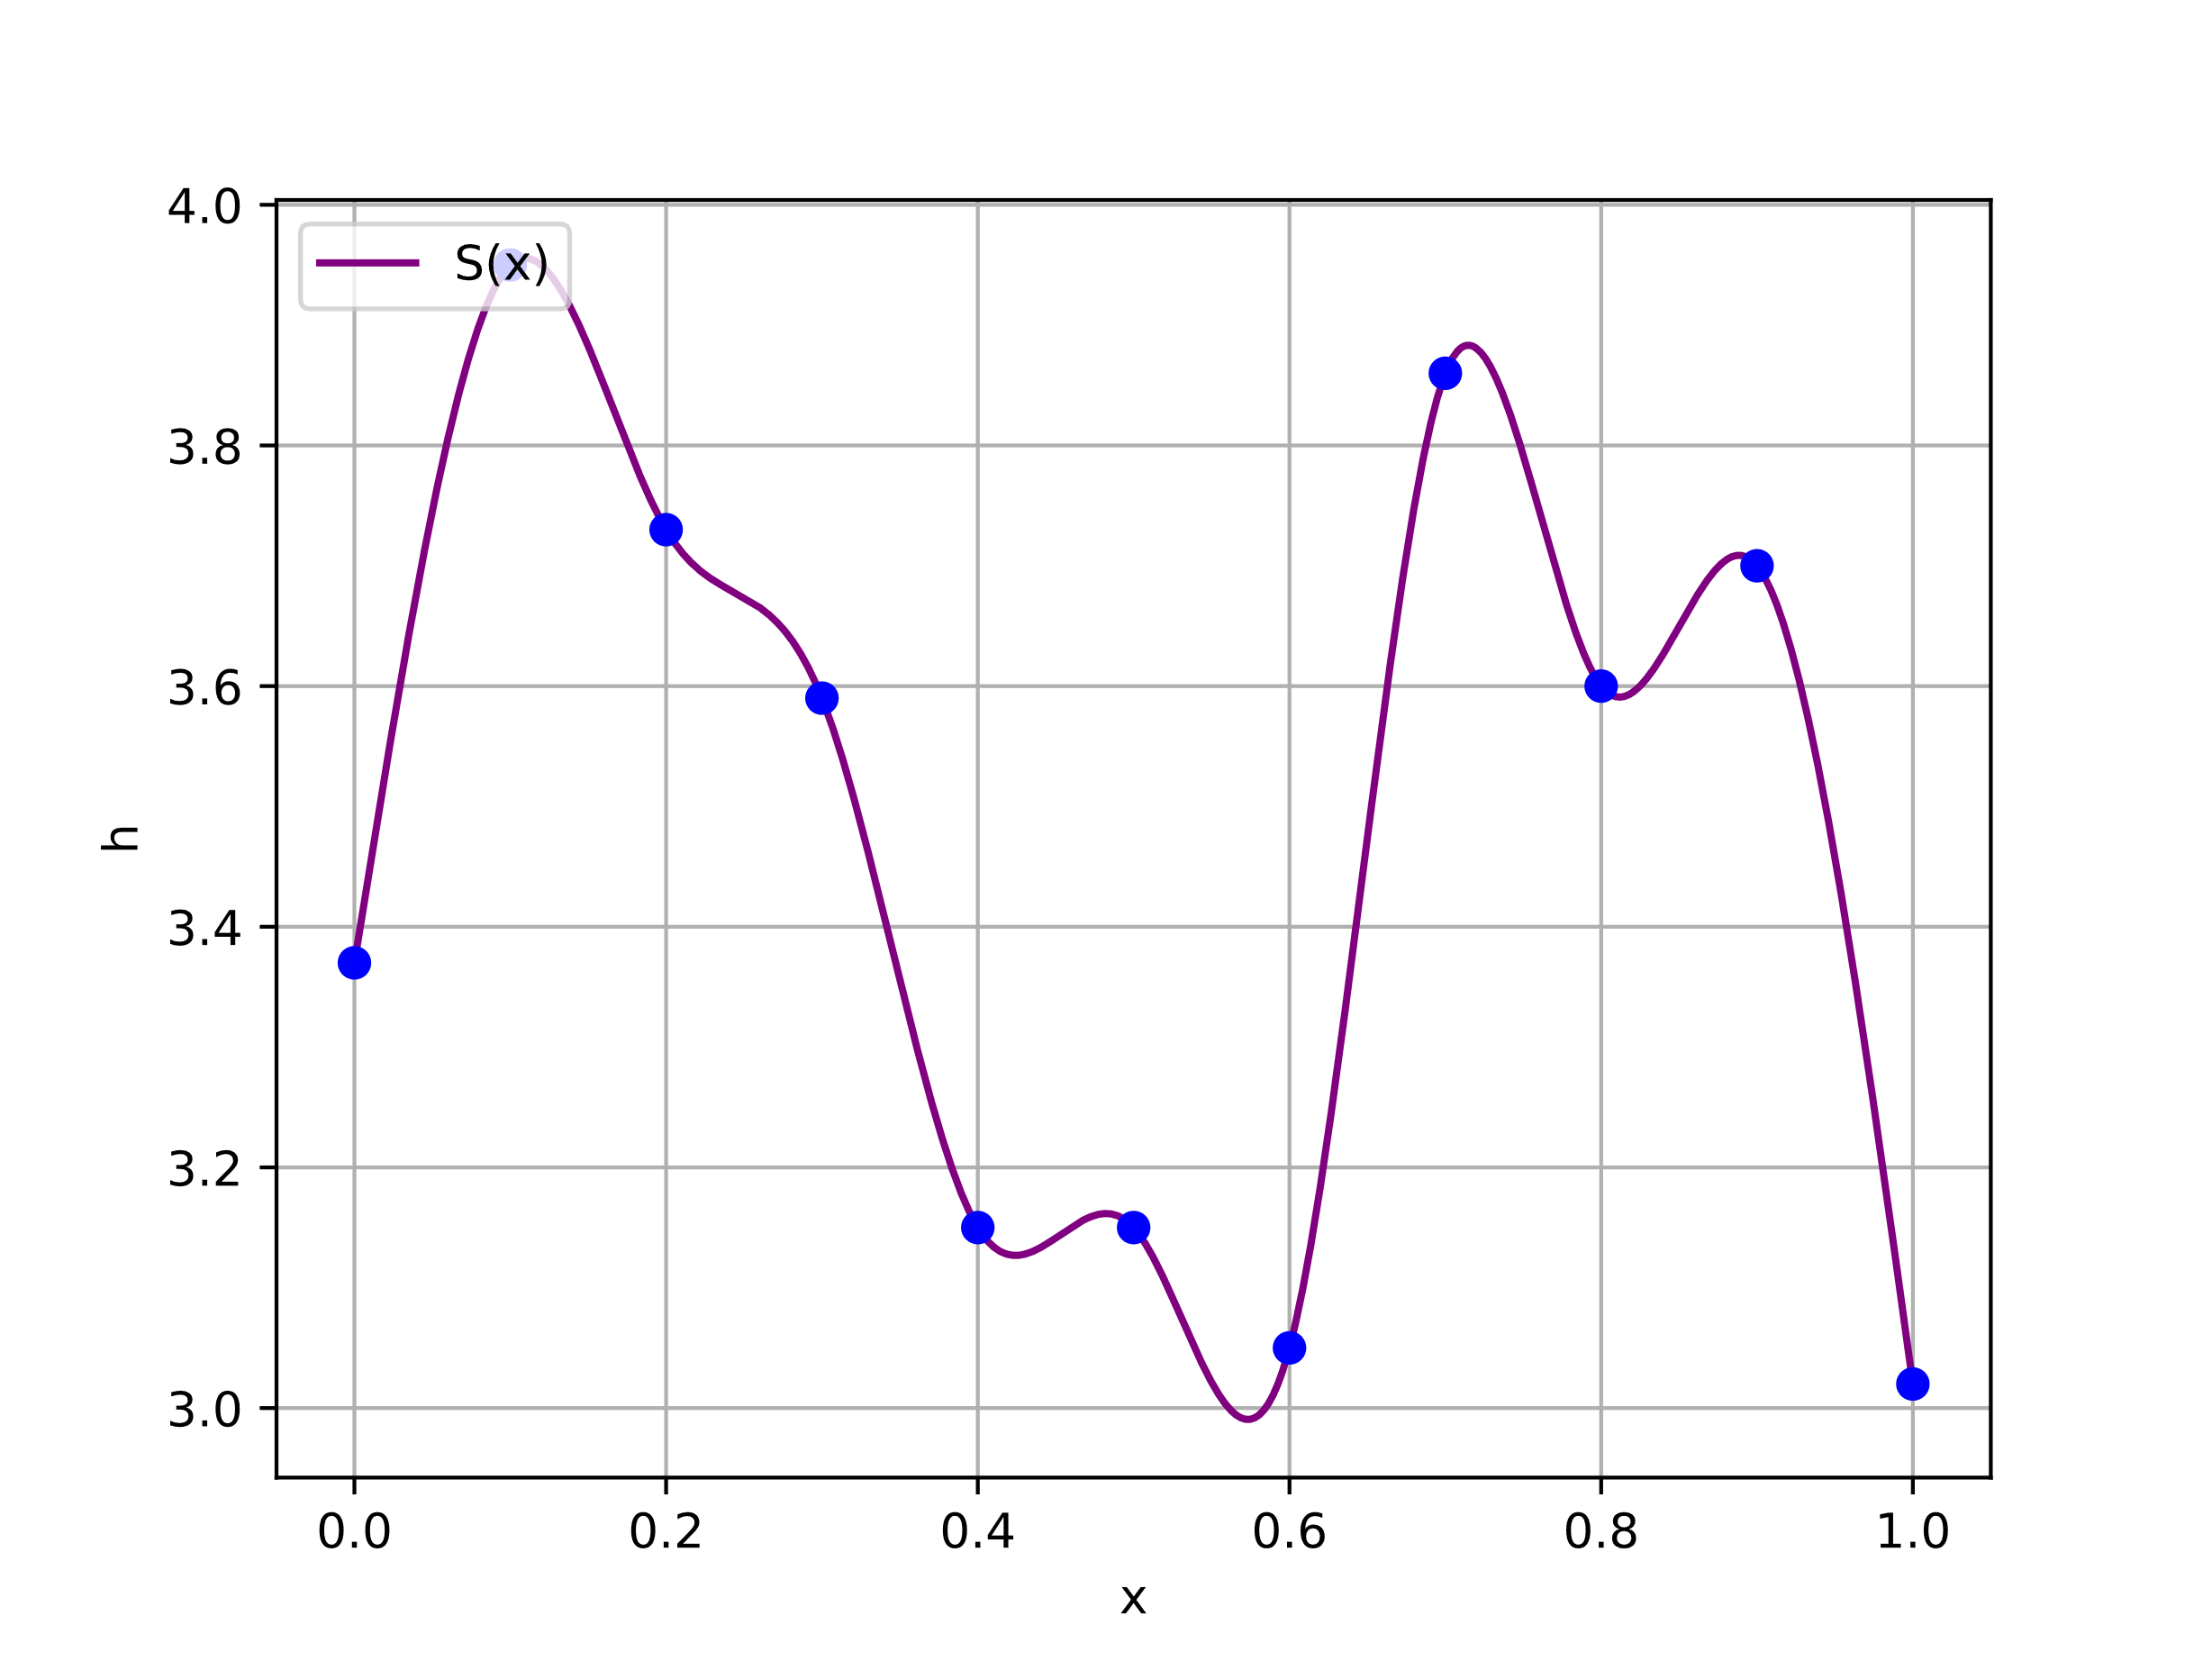

Рис. 3.1 – Естественный кубический сплайн, построенный на 11 точках из таблицы (1)

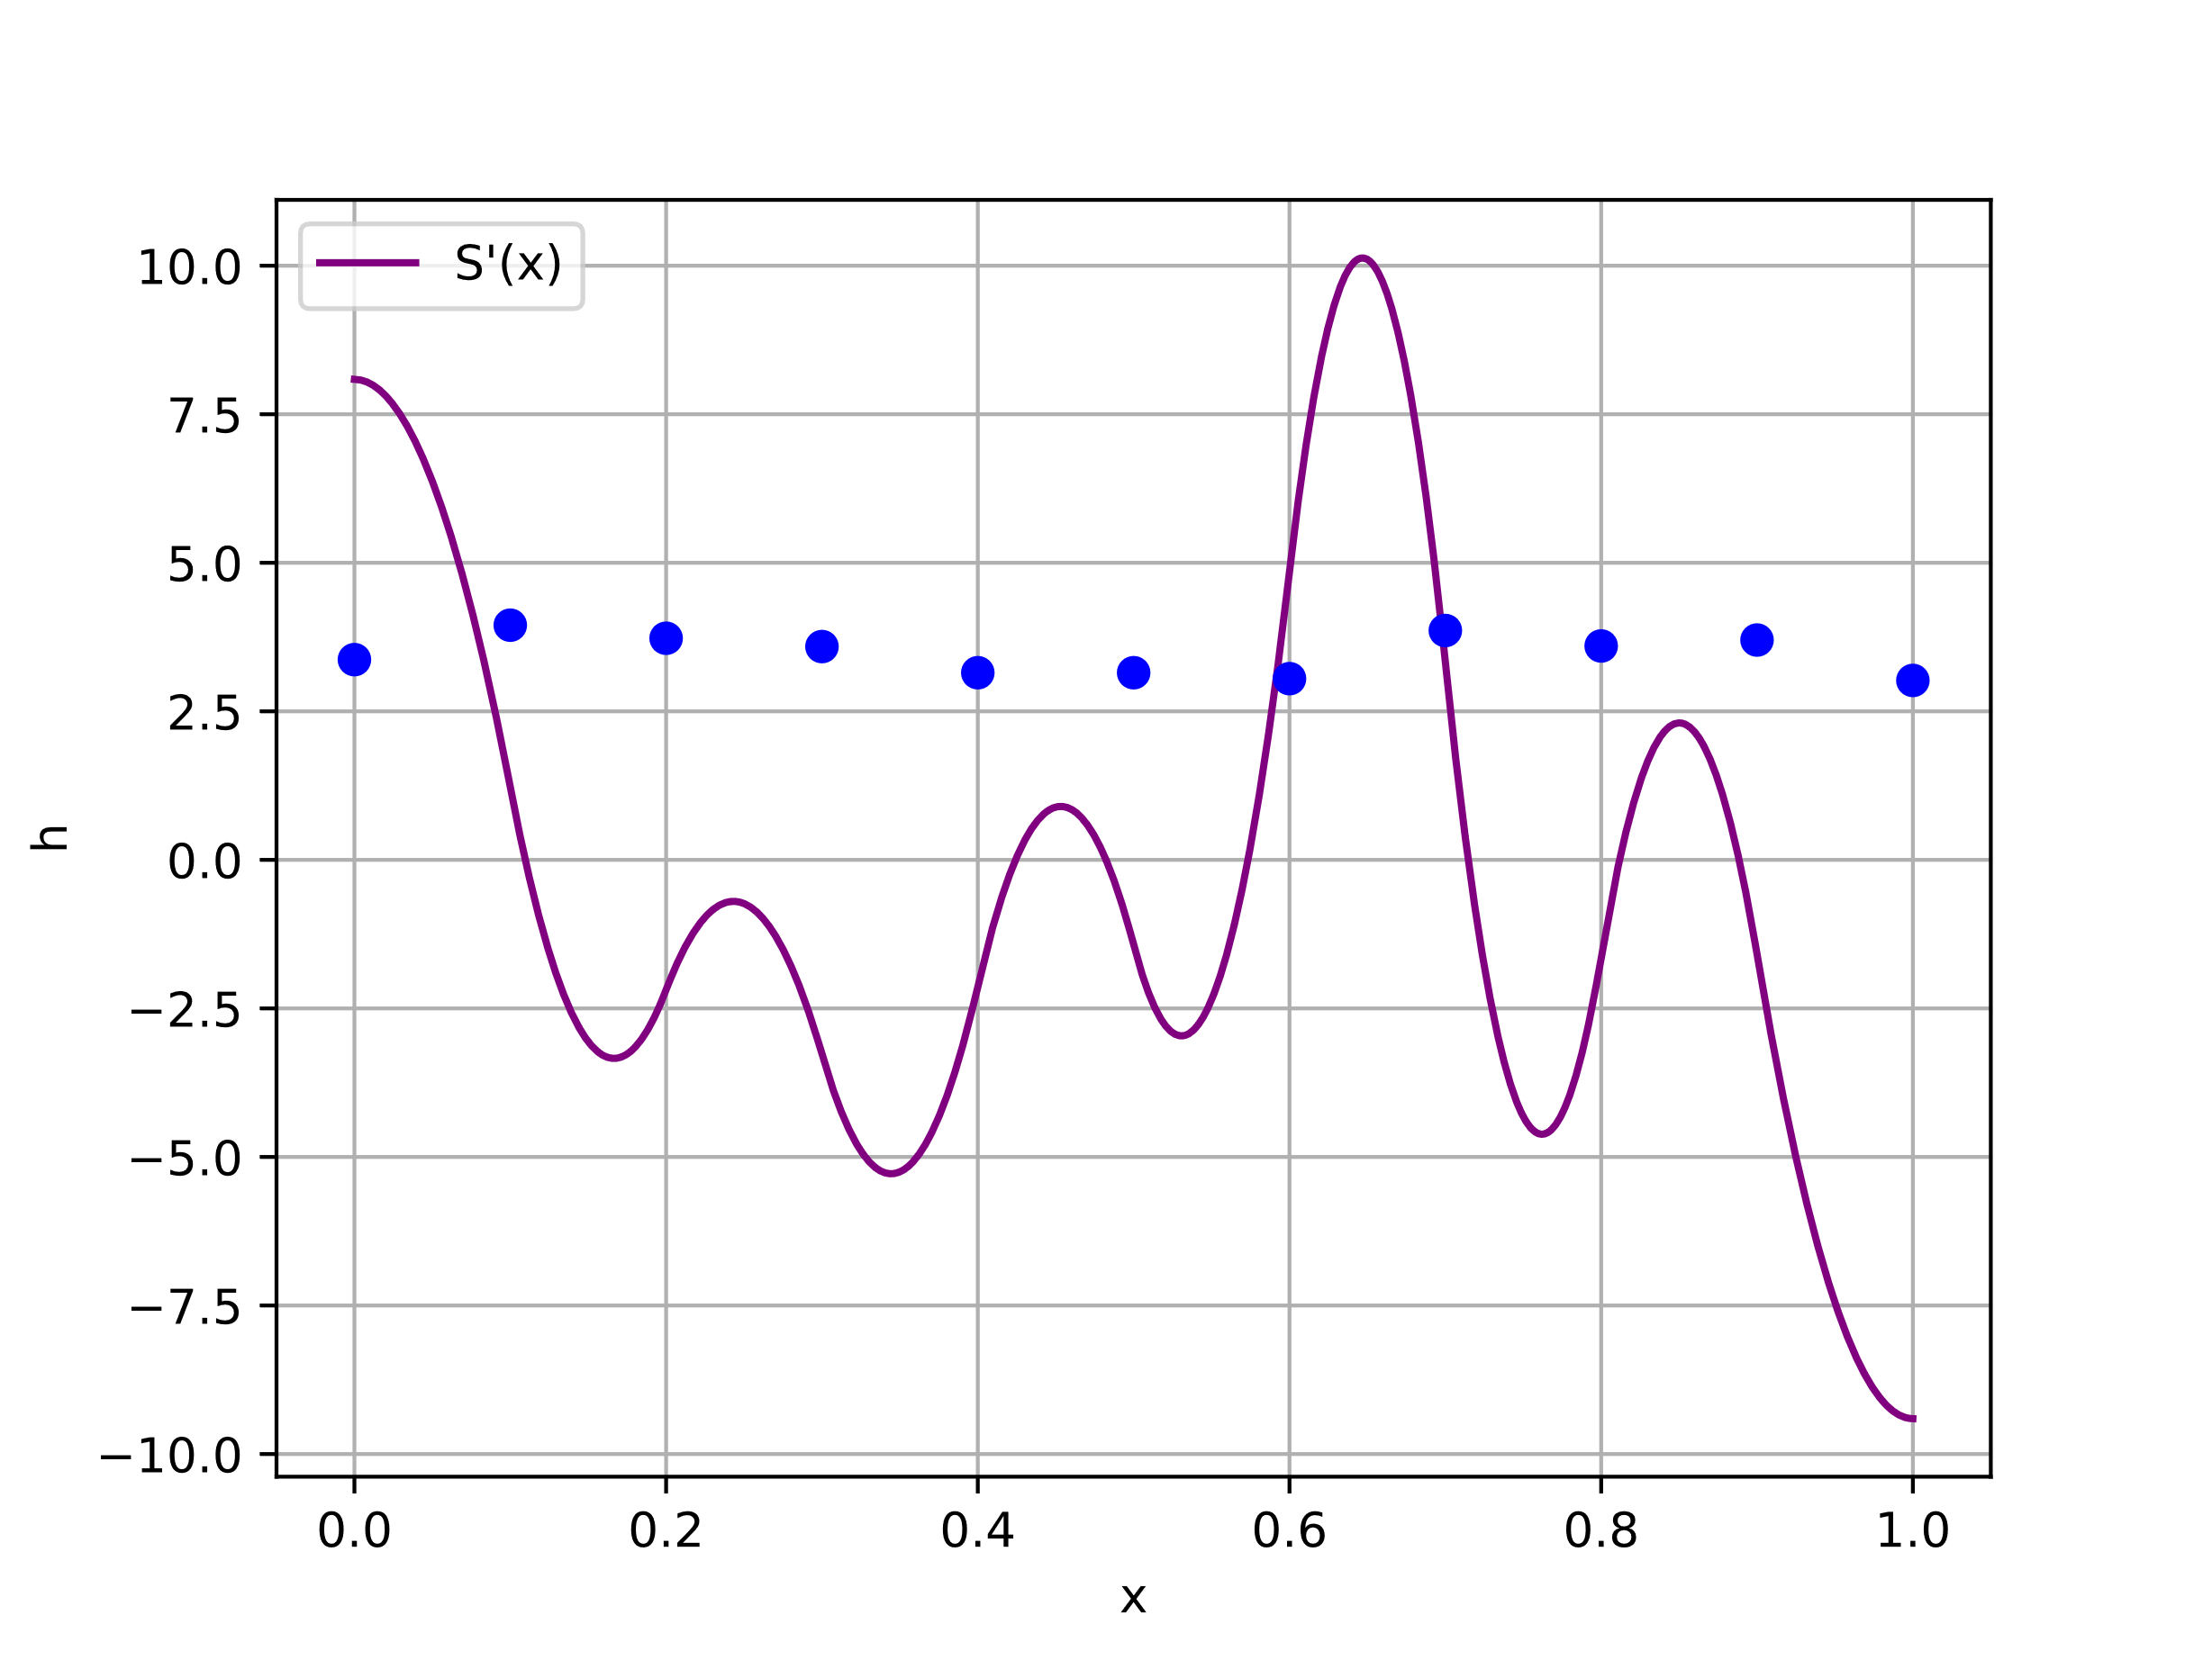

Рис 3.2. – Первая производная кубического сплайна, построенного на 11 точках из таблицы (1)

# Заключение

В ходе выполнения лабораторной работы был изучен метод интерполирования с помощью кубического сплайна.

# Список использованных источников

1. Першин А.Ю. Лекции по курсу «Вычислительная математика. Москва, 2018-2021, С. 140.